ДОМАШНЕЕ ЗАДАНИЕ № 3.1.
Методы многомерного поиска.
Методы 0-го порядка.
Цель работы:
- Изучение алгоритмов многомерного поиска 0-го порядка.
- Разработка программ реализации алгоритмов многомерного поиска 0-го порядка.
- Вычисление экстремумов функции.

Методические указания: Постановка задачи.

Требуется найти безусловный минимум функции 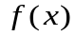 многих переменных, т,е. найти такую точку 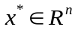 , что 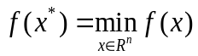. При этом предполагается использование методов одномерного поиска 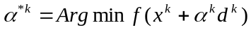для определения величины шага в направлении поиска 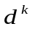. В качестве методов одномерного поиска предлагается использовать методы:
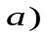 половинного деления;
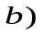 золотого сечения;
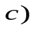 Фибоначчи.
4.1.1. Метод конфигураций (метод Хука – Дживса).
Стратегия поиска.
Метод конфигураций предназначен для решения задач оптимизации целевой функции многих переменных, при этом целевая функция не обязательно гладкая. Этот метод представляет собой комбинацию исследующего поиска с циклическим изменением переменных и ускоряющего поиска по образцу. Исследующий поиск ориентирован на выявление локального поведения целевой функции и определения направления её убывания вдоль «оврагов». Полученная информация используется при поиске по образцу при движении вдоль «оврагов».
Исследующий поиск начинается в некоторой начальной точке 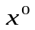, называемой старым базисом. В качестве множества направлений поиска выбирается множество координатных направлений. Задается величина шага, которая может быть различной для разных направлений и переменной в процессе поиска. Фиксируется первое координатное направление и делается шаг в сторону увеличения соответствующей переменной. Если значение функции в пробной точке меньше значения функции в исходной точке, шаг считается удачным. В противном случае необходимо вернуться в предыдущую точку и сделать шаг в противоположном направлении с последующей проверкой функции. После перебора всех координат исследующий поиск завершается. Полученная точка называется новым базисом. Если исследующий поиск с данной величиной шага неудачен, то она уменьшается и процедура продолжается. Поиск заканчивается, когда текущая величина шага станет меньше некоторой величины или когда исчерпан набор всех переменных.
Поиск по образцу заключается в движении по направлению от старого базиса к новому. При этом на каждом шаге поиска по образцу используется один из методов одномерного поиска для определения величины шага в заданном направлении.
Работа алгоритма построена на попеременном использовании исследующего поиска и поиска по образцу.
Обозначим через 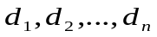 - координатные направления:
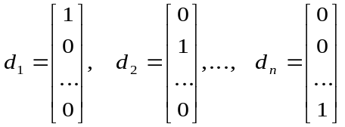.
При поиске по направлению 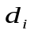 меняется только переменная 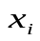, а остальные переменные остаются зафиксированными.

Алгоритм.
Ш.1. Задать начальную точку , число 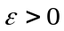 для остановки алгоритма, начальное значение шага по координатным направлениям 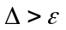, ускоряющий множитель 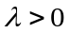, коэффициент уменьшения шага 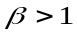. Положить 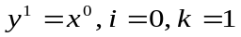.
Ш.2. Выполнить исследующий поиск по выбранному координатному направлению:
если 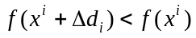, то шаг считается удачным. В этом случае положить 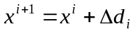 и перейти на Ш.3.
если в п. шаг неудачный, то делается шаг в противоположном направлении. Если 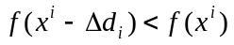, то шаг считается удачным. Тогда 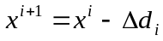 и перейти на Ш.3.
если для пунктов и шаги неудачны, положить 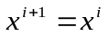.
Замечание 3.2.1. На Ш.2. может быть выполнен одномерный поиск 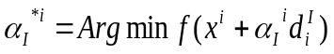 вместо использования постоянного значения .
Ш.3. Проверить условия:
если 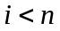, то положить 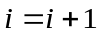 и перейти на Ш.4;
если 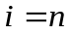, проверить успешность исследующего поиска:
- Если 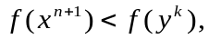 перейти на Ш.4;
- Если 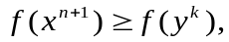 перейти на Ш.5.
Ш.4. Провести поиск по образцу. Положить 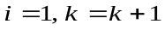.
Ш.5. Выполнить одномерный поиск в направлении поиска по образцу 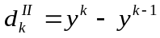, 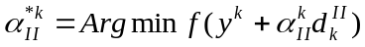.
Ш.6. Проверить условие окончания:
если 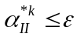, то поиск закончить: 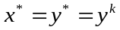 ;
для тех , для которых , уменьшить величину шага 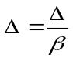. Положить и перейти на Ш.2.

4.1.2. Метод Нелдера-Мида (деформируемых симплексов или деформируемого многогранника).
Стратегия поиска.
Метод деформируемых симплексов (не следует путать с симплекс-методом линейного программирования) также как и метод Хука-Дживса относится к классу методов 0-го порядка. Он основан на построении многогранников относительно полученной на предыдущем шаге точки x^{k} . Стратегия решения задачи состоит в построении последовательности точек 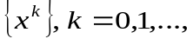 таких, что 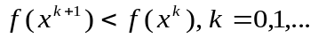. Точки последовательности 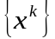 вычисляются по следующему правилу:
1. Строится начальный симплекс по N+1 точкам, построенным в соответствии с алгоритмом построения симплекса. Таких точек N+1(x^{k} _{N+1} ).
2. Вычисляется центр тяжести построенного симплекса x^{k} _{N+2}.
3. Через центр тяжести и наихудшую точку (точку с наибольшим значением целевой функции) проводится прямая в сторону уменьшения значений целевой функции.
4. Строится новый симплекс симметричный относительно грани, проходящей через точки, лучшие чем наихудшая из выбранных точек (отражение). Таким образом находится новая точка x^{k} _{N+3} («передовая точка»), которая может быть лучше, чем все предыдущие.
5. Следующая операция — деформирование полученного симплекса.
5.1. Если полученная точка лучше чем предыдущие, симплекс удлиняется (растяжение) в сторону уменьшения значений целевой функции.
5.2. Если полученная точка хуже (т. е. целевая функция больше чем в точках полученного симплекса), то производится укорочение (сжатие) симплекса вдоль прямой, соединяющей предыдущую найденную точку и вновь полученную точку.
5.3. Если полученная точка хуже, чем все точки полученного на данной итерации симплекса и предыдущего симплекса, то выполняется уменьшение (редукция) всех граней полученного симплекса относительно наилучшей точки симплекса.
6. Условие окончания алгоритма. Если значение вектора переменных и значения целевой функции достигли стационарных значений (т. е. на последующих итерациях меняются незначительно), то фиксируется окончание процесса поиска и в качестве решения выбирается значение вектора переменных соответствующих наименьшему значению целевой функции.
Растяжение симплекса способствует тому, что при следующем отражении оно будет происходить в направлении со направленным с текущим, то есть в сторону уменьшения целевой функции, тогда как сжатие меняет направление поиска на практически перпендикулярное текущему. Последнее обстоятельство позволяет преодолеть «овражность» целевой функции. Очевидно, что при приближении к экстремуму размер симплекса будет уменьшаться.
Существует достаточно много модификаций данного метода, в частности:
- эффективным может быть метод адаптивного построения симплекса, когда на каждом шаге подбираются параметры деформирования,
- возможно создание симплекса с количеством вершин большим n+1, причём для первоначального их назначения можно использовать вероятностный подход.

Алгоритм
- Задание:
- начальная точка: 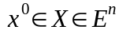.
- длина рёбер первоначального симплекса: s;
- параметры деформирования симплекса:
α=1>0 – коэффициент отражения
β=0.5 – коэффициент сжатия (0-1)
γ=2 >1 – коэффициент растяжения (2-3)
μ=0.5<1 – коэффициент редукции.
Ψ*=0.01 – предельный угол искажения симплекса.
- точность ε (также возможно задание δ).
- Построение исходного симплекса (т.е. нахождение n + 1 граничных точек):
- Первоначальная вершина симплекса – точка 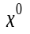.
- Точки, соответствующие остальным вершинам 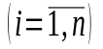 симплекса, определяются по следующему правилу:
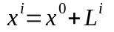,
где
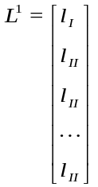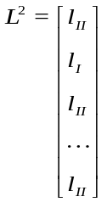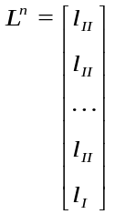
вектор-столбцы, размерностью 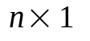, а содержащиеся в них параметры:
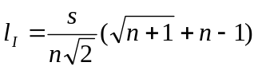, 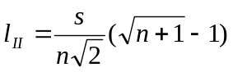.
Примечание: В результате получается равносторонний многогранник с длиной рёбер s.
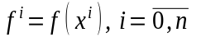 - расчёт значений в вершинах симплекса.
Ш.3. Определение вершин, соответствующих худшему и лучшему значению целевой функции, соответственно:
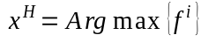, 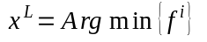,
Обозначение самих значения функции: 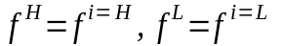.
Ш.4. Вычисление «центра масс» симплекса:
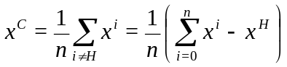.
Ш.5. Cоздание пробной (передовой) точки:
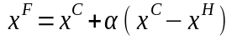,
что равносильно отражению вершины 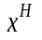 многогранника относительно точки 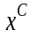 вдоль направления 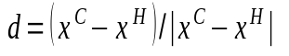, характеризующего убывание целевой функции. Расчёт целевой функции в данной точке: 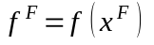.
Примечание: Точку 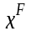 (при α=1) можно интерпретировать как центр масс отражённого (перевёрнутого) в направлении d текущего симплекса (см. рис. ), который имеет те же вершины, за исключением .
Ш.6. Формирование нового симплекса (деформирование отражённого симплекса или корректировка исходного) – в зависимости от условия:
Если {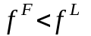}, то
{создаётся точка:
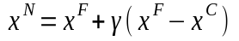 и 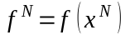}.
Примечание. То есть выбор пробной точки привёл к уменьшению целевой функции и производится растяжение отражённого симплекса в направлении d.
Проверяются условия:
Если {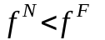}, то
{растяжение удачно и вместо вершины 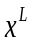 создаётся новая вершина 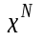 – производится переприсваивание:
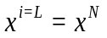 и 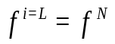}, УДЛИНЕНИЕ
Иначе
{новая вершина формируется в точке :
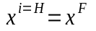 и 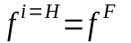}. ОТРАЖЕНИЕ
Если {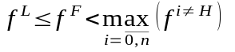}, то
{новая вершина остаётся в точке : и }. ОТРАЖЕНИЕ
Примечание. В данному случае пробная точка не является ни лучшей, ни худшей.
Если {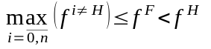}, то
{создаётся новая вершина: 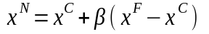
и расчитывается ,
если {}, то
{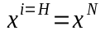 и 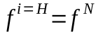}, УКОРОЧЕНИЕ НАРУЖУ
иначе {переход на Ш.7}. РЕДУКЦИЯ.
Примечание. Здесь точка на следующем шаге согласно алгоритму станет и будет исключена, а значит создавать в ней вершину нет смысла, поэтому производится сжатие отражённого симплекса в направлении -d.
Если {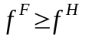}, то
{создаётся: 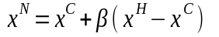
и рассчитывается ,
если {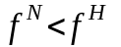}, то
{ и }, УКОРОЧЕНИЕ ВНУТРЬ
иначе {переход на Ш.7}. РЕДУКЦИЯ
Ш.7. Производится РЕДУКЦИЯ (уменьшение) всего симплекса в сторону точки наилучшего решения 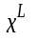:
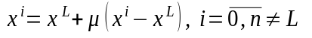
и расчёт значений целевой функции в новых вершинах: 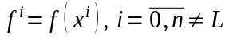.}.
Примечание. Этот этап необходимо реализовывать в том случае, если целевая функции «резко» увеличивается и необходимо двигаться с меньшим шагом.
Ш.8. Проверка критерий окончания процесса поиска экстремума:
Если 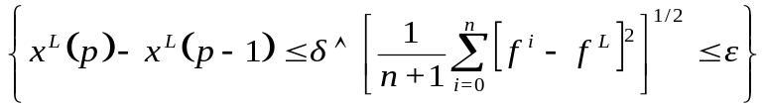, то
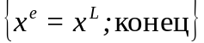.
Иначе {переход на ш.9}.
Ш.9. Расчёт минимального угла между смежными рёбрами симплекса:
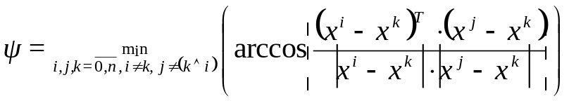.
Примечание. Данный шаг следует выполнять через N итераций, например N=10.
Если {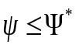, то есть симплекс сильно искажён}, то
{проводится «восстановление» симплекса, то есть замена его новым правильным симплексом, имеющим длину ребра:
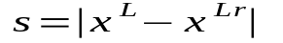,
где 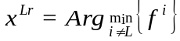.
Переобозначение: 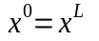 и переход на Ш.1. },
Иначе {переход на Ш.2.}
Задание.
Требуется найти минимум тестовой функции Розенброка:
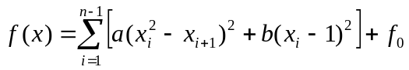.
- Методом конфигураций (методом Хука-Дживса).
- Методом Нелдера-Мида.
В качестве методов одномерного поиска для метода Хука-Дживса использовать:
1. Метод половинного деления.
2. Метод золотого сечения.
3. Метод Фибоначчи.
Варианты:
1. 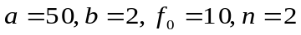;
2. 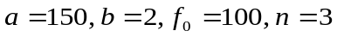;
3. 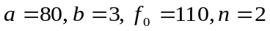;
4. 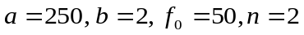;
5. 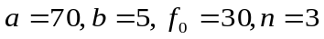;
6. 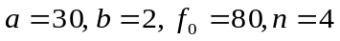;
7. 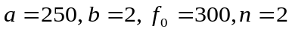;
8. 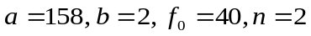;
9. 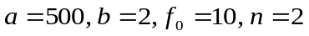;
10. 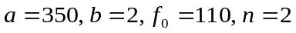;
11. $a=300, b=5, f_{0}=15,n=2$;
12. $a=200, b=1, f_{0}=25,n=2$;
13. $a=100, b=15, f_{0}=15,n=2$;
14.$a=500, b=5, f_{0}=35,n=2$;
15. $a=100, b=3, f_{0}=15,n=2$;
16.$a=140, b=2, f_{0}=24,n=2$;
17. $a=1000, b=10, f_{0}=150,n=2$;
18.$a=100, b=2, f_{0}=45,n=3$;
19. $a=220, b=3, f_{0}=12,n=2$;
20. $a=500, b=15, f_{0}=25,n=2$;
21.$a=30, b=3, f_{0}=45,n=3$;
22.$a=180, b=2, f_{0}=15,n=2$;
23.$a=200, b=5, f_{0}=48,n=3$;
24.$a=300, b=25, f_{0}=250,n=2$;
25.$a=10, b=250, f_{0}=45,n=3.$

- Сравнить скорость сходимости алгоритмов по методам одномерного поиска и по методам многомерной оптимизации.
- Сравнить точность получаемых решений методом конфигураций и методом Нелдера-Мида.
- Реализовать алгоритмы программированием на одном из языков высокого уровня (C⁺⁺, C#, Python, Haskell и др.).
- Отчет представить в стандартном виде (TEX, PDF).

Требования к отчету.
1. Отчет должен содержать:
1.1. титульный лист;
1.2. цель работы;
1.3. постановку задачи;
1.4. проверку решения на допустимость.
2. Исследование выполнить с помощью написанной Вами программы с результатами в графическом виде.
3. Кроме текста исследования следует привести также текст исходного кода программ.
4. Отчет оформляется в формате PDF желательно в редакторе TEX.

